Наиболее достоверную и полную информацию дает …

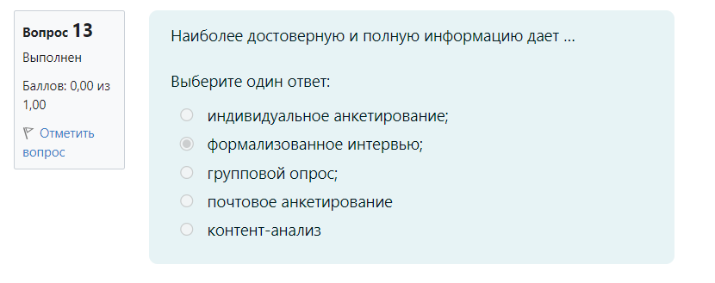

Исследователи обнаружили, что женатые люди реже совершают самоубийства, чем разведенные. люди. В этом примере самоубийство – это

Вопрос **1**

Выполнен

Баллов: 1,00 из 1,00

Отметить вопрос



Текст вопроса

Что такое девиантное поведение

Выберите один ответ:

деструктивное поведение



подчинение общим правилам



психо-эмоциональное расстройство личности



отклонение от общепринятых норм



правонарушение



Вопрос **2**

Выполнен

Баллов: 1,00 из 1,00

Отметить вопрос



Текст вопроса

Свойство выборки отражать характеристики изучаемой генеральной совокупности называется:

Выберите один ответ:

Валидность



Квотная распределенность



Социометричность



Объективность



Репрезентативность



Вопрос **3**

Выполнен

Баллов: 1,00 из 1,00

Отметить вопрос



Текст вопроса

Предписания о том, как надо вести себя в обществе называются:

Выберите один ответ:

рекомендациями



табу



социальными нормами



санкциями



инструкциями



Вопрос **5**

Выполнен

Баллов: 1,00 из 1,00

Отметить вопрос



Текст вопроса

**Какие из перечисленных примеров поведения относятся к негативным** **девиациям**

Выберите один или несколько ответов:

списывание



убийство



алкоголизм



участие в выборах в качестве кандидата



кража невесты на свадьбе



сквернословие



посещение богослужений



Вопрос **6**

Выполнен

Баллов: 1,00 из 1,00

Отметить вопрос



Текст вопроса

Е. В. Змановская к специфическим особенностям девиантного поведения личности относит:

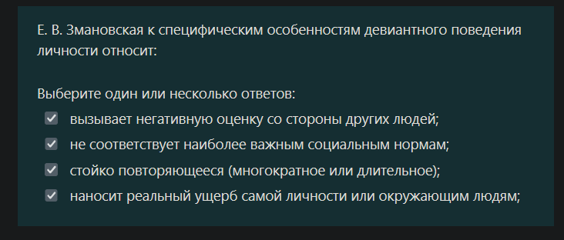

Вопрос **7**

Выполнен

Баллов: 1,00 из 1,00

Отметить вопрос



Текст вопроса

**Анкетный вопрос допускающий выбор более одного варианта ответа называется   , а вопрос, ответ на который может поменять алгоритм прохождения опросного листа называется    .**



Вопрос **8**

Выполнен

Баллов: 1,00 из 1,00

Отметить вопрос



Текст вопроса

Что означает понятие «позитивное отклонение»:

Выберите один ответ:

творческий поступок;



нарушение социально-неадекватных норм;



отклонение от норм, приносящих вред социуму;



поступок и деятельность, позволяющие с наименьшими затратами адаптироваться к социальным условиям.



Вопрос **9**

Выполнен

Баллов: 1,00 из 1,00

Отметить вопрос



Текст вопроса

какие из перечисленных свойств характеризуют средний класс модернизированного общества

Выберите один или несколько ответов:

наличие семьи и детей



представление о себе как об элите общества



радикальные политические взгляды



умственных характер труда



уровень дохода выше среднего по стране



наличие жилья в институтам



Вопрос **10**

Выполнен

Баллов: 1,00 из 1,00

Отметить вопрос



Текст вопроса

**К каким видам относится данный вопрос теста:**

Выберите один или несколько ответов:

открытый



шкальный



закрытый



косвенный



вопрос-меню



вопрос-фильтр



Вопрос **11**

Выполнен

Баллов: 1,00 из 1,00

Отметить вопрос



Текст вопроса

Какова цель индивидуального поведения человека с точки зрения символического интеракционизма?

Выберите один ответ:

управление восприятием собственной личности со стороны других людей (самопрезентация)



эффективное управление межличностными конфликтами



достижение контроля над поведением других людей



достижение максимального личностного роста



достижение максимальной стабильности социально-экономической системы общества



Вопрос **12**

Выполнен

Баллов: 1,00 из 1,00

Отметить вопрос



Текст вопроса

Вопрос социологической анкеты, на который респондент должен самостоятельно сформулировать ответ, называется:

Выберите один ответ:

Открытым;



Вопрос –фильтр



Сложным



Шкальным



Закрытым;



Контактным;



Вопрос **13**

Выполнен

Баллов: 1,00 из 1,00

Отметить вопрос



Текст вопроса

Кого можно отнести к маргинальным слоям населения?

Выберите один или несколько ответов:

Беженцев;



Безработных.



Студентов;



Абитуриентов;



Эмигрантов;



Военнослужащих;



Вопрос **14**

Выполнен

Баллов: 1,00 из 1,00

Отметить вопрос



Текст вопроса

**Что изучает макросоциология**

Выберите один или несколько ответов:

социальную структуру общества,



социальные взаимодействия между отдельными людьми



динамику малых социальных групп



социальные институты,



социальные слои,



Вопрос **16**

Выполнен

Баллов: 1,00 из 1,00

Отметить вопрос



Текст вопроса

Похвала начальника — это пример:

Выберите один ответ:

неформальной позитивной санкции



неформальной негативной санкции



формальной негативной санкции



формальной позитивной санкции



Вопрос **17**

Выполнен

Баллов: 1,00 из 1,00

Отметить вопрос



Текст вопроса

Если социолог для проведения исследования присоединился к участникам митинга, то он проводит:

Выберите один ответ:

Эксперимент;



Социологический опрос



Невключенное наблюдение.



Включенное наблюдение;



Несанкционированную акцию



Вопрос **18**

Выполнен

Баллов: 1,00 из 1,00

Отметить вопрос



Текст вопроса

К основным историческим типам стратификации относятся

Выберите один или несколько ответов:

деление людей на сословия



разделение труда



разделение людей по профсоюзным организациям



касты



рабовладение



деление людей по месту проживания



Вопрос **20**

Выполнен

Баллов: 1,00 из 1,00

Отметить вопрос



Текст вопроса

Какое из приведенных ниже утверждений является верным

Выберите один ответ:

Социализация заключается в усвоении норм и ценностей, которым человек будет следовать на протяжении всей сознательной жизни



Социализация начинается с первых дней жизни и завершается примерно в возрасте 5-ти лет



Социализация - это то же самое что и воспитание



Процесс социализации завершается, когда человек получает образование и начинает самостоятельную профессиональную деятельность



Социализация начинается с первых дней жизни и продолжается на всем ее протяжении



Вопрос **1**

Выполнен

Баллов: 1,00 из 1,00

Отметить вопрос



Текст вопроса

**Какие из перечисленных исторических типов стратификации относятся к открытым**

Выберите один или несколько ответов:

физико-генетическая стратификация



кастовая стратификация



классовая стратификация



профессиональная стратификация



сословная стратификация



рабовладение



Вопрос **2**

Выполнен

Баллов: 1,00 из 1,00

Отметить вопрос



Текст вопроса

Какие из данных социальных действий относятся к целерациональным?

Выберите один или несколько ответов:

исполнение национального гимна перед началом матча



выбор брачного партнера обеспеченного жильем



покупка жилья по принципу «чем дешевле»



Пинок человека из мстительных мотивов



списывание на экзамене



Вопрос **3**

Выполнен

Баллов: 1,00 из 1,00

Отметить вопрос



Текст вопроса

Дисфункция социального института проявляется в следующем:

Выберите один ответ:

Институт не эффективен, его престиж падает в обществе;



Институт полностью удовлетворяет важнейшие общественные потребности;



Институт является престижным, авторитетным в обществе.



Вопрос **4**

Выполнен

Баллов: 1,00 из 1,00

Отметить вопрос



Текст вопроса

**Выберите основные особенности секты как религиозной организации**

Выберите один или несколько ответов:

существует разделения на священнослужителей и мирян, нетерпимость к инакомыслию.



Неконфликтные отношения с государственными институтами



претензии на богоизбранность



Нет нетерпимости к инакомыслящим



отвергает ценности общества, противопоставляет себя господствующей системе ценностей



отсутствует строго фиксированное членство



Вопрос **5**

Выполнен

Баллов: 1,00 из 1,00

Отметить вопрос



Текст вопроса

**Что из перечисленного относится к социальным институтам?**

Выберите один или несколько ответов:

государство



религия



тюрьма



наука



министерство обороны



деканат



учебный класс



семья



Вопрос **7**

Выполнен

Баллов: 1,00 из 1,00

Отметить вопрос



Текст вопроса

Как символический интеракционист объяснит стремление человека модифицировать свою внешность (напр. красить волосы в неестественные цвета, пирсинг)

Выберите один ответ:

промолчит, потому, что это не его предмет исследования



скажет, что это форма самопрезентации, стремление управлять впечатлением окружающих о себе с целью капитализировать в увеличении социальных связей



скажет, что таким образом ведут себя девианты – субъекты, которые отклоняются от социальной нормы



скажет, что это показатель имущественного положения индивида (крашусь потому, что мог\у это позволить себе)



скажет, что форма гражданского протеста такая



Вопрос **8**

Выполнен

Баллов: 1,00 из 1,00

Отметить вопрос



Текст вопроса

В индустриальном обществе главным объектом собственности является:

Выберите один ответ:

знания



власть



земля



капитал



люди



Вопрос **9**

Выполнен

Баллов: 1,00 из 1,00

Отметить вопрос



Текст вопроса

**В социально здоровом обществе**

Выберите один ответ:

существенно расходятся формальные и неформальные функции социальных институтов



у социальных институтов нет латентных функций



преобладают латентные неформальные функции социальных институтов



преобладают явные формальные функции социальных институтов



у социальных институтов нет явных функций



Вопрос **10**

Выполнен

Баллов: 1,00 из 1,00

Отметить вопрос



Текст вопроса

***Изменение положения индивида или группы в социальной иерархии называется:***

Выберите один ответ:

стратификацией



девиацией



карьерным ростом;



ресоциализацией



социальной мобильностью



Вопрос **11**

Выполнен

Баллов: 1,00 из 1,00

Отметить вопрос



Текст вопроса

Элементами социального контроля являются:

Выберите один ответ:

нормы и санкции



права и обязанности



обряды и ритуалы



мораль и нравственность



Вопрос **12**

Выполнен

Баллов: 1,00 из 1,00

Отметить вопрос



Текст вопроса

**Какие подсистемы выделяют в обществе**

Выберите один или несколько ответов:

Сфера социального контроля



Экономическая сфера (материально-производственная)



Сфера личности



Духовная сфера (культура)



Сфера общественных институтов



Политическая сфера



Вопрос **13**

Выполнен

Баллов: 1,00 из 1,00

Отметить вопрос



Текст вопроса

Консенсуальный брак – это:

Выберите один ответ:

Незарегистрированный брак;



Зарегистрированный брак, сопровождающийся венчанием в церкви.



Брак, заключенный с составлением брачного договора;



Фиктивный брак;



Вопрос **14**

Выполнен

Баллов: 1,00 из 1,00

Отметить вопрос



Текст вопроса

**Назовите принципы структурно-функционального подхода**

Выберите один или несколько ответов:

Исследует общество на макроуровне



Общество характеризуется как система социального неравенства и эксплуатации



Общество характеризуется как целостная система, состоящая из подсистем, связанных по своему назначению и не существующих вне целого



Задаёт вопрос: «Что объединяет общество?»



Считает что общество не существует объективно, т.е. вне и независимо от воли сознания человека



Вопрос **15**

Выполнен

Баллов: 1,00 из 1,00

Отметить вопрос



Текст вопроса

**Какая из методик измерения бедности предполагает  вычисление минимального прожиточного минимума как порога бедности**

Выберите один ответ:

стратификационная



абсолютная



относительная



статистическая



депривационная



Вопрос **16**

Выполнен

Баллов: 1,00 из 1,00

Отметить вопрос



Текст вопроса

Человек, которого опрашивают в социологическом исследовании, называется:

Выберите один ответ:

Собеседником



Коммуникатором



Респондентом



Избирателем



Реципиентом



Вопрос **17**

Выполнен

Баллов: 1,00 из 1,00

Отметить вопрос



Текст вопроса

**По направленности социальные изменения бывают:**

Выберите один или несколько ответов:

прогрессивные



демобилизационные



циклические



революционные



эволюционные



регрессивные



Вопрос **18**

Выполнен

Баллов: 1,00 из 1,00

Отметить вопрос



Текст вопроса

**Что такое люмпенизация общества**

Выберите один ответ:

обеднение населения



нарастание социального неравенства



увеличение в обществе числа преступных элементов



увеличение в обществе числа бесклассовых социальных элементов (людей не принадлежащих ни одному классу)



отмена сословного расслоения



Вопрос **19**

Выполнен

Баллов: 1,00 из 1,00

Отметить вопрос



Текст вопроса

Выборочная совокупность – это...

Выберите один ответ:

Уменьшенная модель генеральной совокупности, состоящая из респондентов



Поиск наиболее компетентных носителей интересующей социолога информации.



Выявление всех носителей искомой социологической информации



Выбор в опросном листе группы вопросов значимых для доказательства / опровержения гипотезы



Случайный поиск участников социологического опроса



Вопрос **20**

Выполнен

Баллов: 1,00 из 1,00

Отметить вопрос



Текст вопроса

**В одной квартире живут дедушка, его дочка с мужем (не кровные родственники) и двумя дочерьми и муж (не является кровным родственником своей жены) одной из дочерей с ребенком от первого брака. К каким видам относится данная семья**

Выберите один или несколько ответов:

расширенная



матрилокальная



экзогамная



групповой брак



нуклеарная



полигамная



Вопрос **1**

Выполнен

Баллов: 1,00 из 1,00

Отметить вопрос



Текст вопроса

Социальное действие на основе сложившегося стереотипа поведения в типологии М. Вебера называется

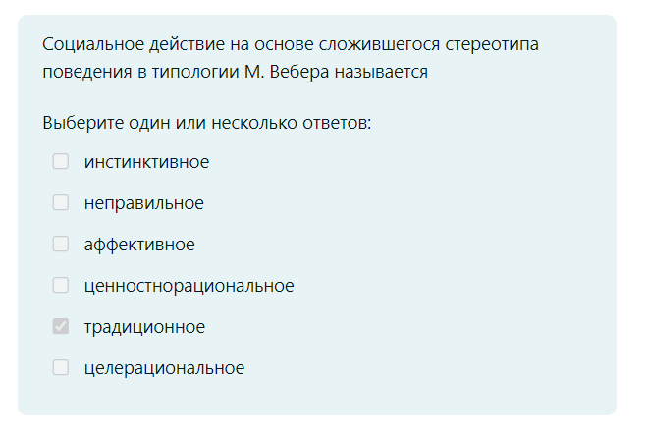

Вопрос **2**

Выполнен

Баллов: 1,00 из 1,00

Отметить вопрос



Текст вопроса

Что такое сословие

Выберите один ответ:

социальная группа (слой) отличающийся своим правовым положением, состав и обязанности которой определяются законом



социальная группа (слой) состоящая из чиновников высшего ранга



группа кровных родственников



социальная группа (слой) обладающий правом собственности на средства производства



закрытая социальная группа (слой) людей одной этничности (национальности) закрепленная религиозным ритуалом или обычаем



социальный слой с одинаковым уровнем дохода



Вопрос **3**

Выполнен

Баллов: 1,00 из 1,00

Отметить вопрос



Текст вопроса

***Какие технологии служат основой экономического роста на стадии постиндустриального общества***:

Выберите один или несколько ответов:

технологии ручного труда



управленческие



информационные



сельско-хозяйственные



промышленные



Вопрос **4**

Выполнен

Баллов: 1,00 из 1,00

Отметить вопрос



Текст вопроса

**Социальным статусом называется:**

Выберите один ответ:

положение человека в системе разделения труда



степень важности данного человека для общества



авторитет человека в семье, компании друзей;



место личности в структуре общества или группе в соответствии с профессией, экономическим положением, возрастом и пр.;



характер чувств, испытываемых к человеку со стороны друзей, сослуживцев..



определенная ступень на служебной лестнице, которую занимает человек;



Вопрос **5**

Выполнен

Баллов: 1,00 из 1,00

Отметить вопрос



Текст вопроса

**К какому классу (по семипунктовой шкале), как правило, относят среднеоплачиваемых людей интеллигентных профессий (учителей, менеджеров среднего звена, инженеров и др.):**

Выберите один ответ:

к верхнему-низшему;



к верхнему-среднему;



к нижнему-среднему;



 к среднему-среднему;



к андерклассу;



Вопрос **6**

Выполнен

Баллов: 1,00 из 1,00

Отметить вопрос



Текст вопроса

**В структуре современного социологического знания выделяют следующие разделы**

Выберите один ответ:

Макросоциология и микросоциология



 Системную и региональную социологию



фактическую и теоретическую социологию



Социальная статика и социальная динамика



Вопрос **7**

Выполнен

Баллов: 1,00 из 1,00

Отметить вопрос



Текст вопроса

Какой вопрос надо задать гражданину белорусского общества, чтобы с высокой долей вероятности предположить его главный социальный статус?

Выберите один ответ:

Сколько у тебя денег?



Ты член БРСМ / "Белой Руси" / БСДГ / ЛДПБ / ....



Сколько тебе лет?



Дашь закурить?



Ты что, учился в БГТУ?



Где и кем ты работаешь?



Вопрос **8**

Выполнен

Баллов: 1,00 из 1,00

Отметить вопрос



Текст вопроса

**Какие из перечисленных утверждений характеризуют свойства социальной стратификации**

Выберите один или несколько ответов:

неравенство между социальными группами не заивсит от воли и желания отдельного индивида, является объективным свойством социальной системы



социальное неравенство устанавливается исключительно исходя из личных достижений индивида



социальное неравенство наблюдается только в социальных группах среднего и большого масштаба



социальное неравенство закрепляется традицией и передается по наследству



социальное неравенство обусловленное стратификацией  должно восприниматься обществом как справедливое



Вопрос **9**

Выполнен

Баллов: 1,00 из 1,00

Отметить вопрос



Текст вопроса

***Какие из перечисленных статусов относятся к предписанным, но не прирожденным***

Выберите один или несколько ответов:

инвалид



муж



мужчина



белорус



свекор



студент



Вопрос **10**

Выполнен

Баллов: 1,00 из 1,00

Отметить вопрос



Текст вопроса

Утрата принадлежности к определенной социальной группе с ее нормами и ценностями без вхождения в другую группу называется

Выберите один ответ:

маргинализация



паразитизация



люмпенизация



десоциализация



деградация



стратификация



Вопрос **11**

Выполнен

Баллов: 1,00 из 1,00

Отметить вопрос



Текст вопроса

Какие парадигмы существую в современной социологии?

Выберите один или несколько ответов:

структурный функционализм и



символический интеракционизм



конфликтологический подход



«понимающая» социология



интегрализм



Вопрос **12**

Выполнен

Баллов: 1,00 из 1,00

Отметить вопрос



Текст вопроса

Ю.А.Клейберг по характеру социального реагирования, выделяет основные группы поведенческих девиаций:

Выберите один или несколько ответов:

неопределенные



социально-нейтральные



негативные



положительные



позитивные



Вопрос **13**

Выполнен

Баллов: 1,00 из 1,00

Отметить вопрос



Текст вопроса

**Какими факторами конфликтный подход объяснит наличие бедных в обществе**

Выберите один или несколько ответов:

Малым трудолюбием этих людей



Несправедливостью в разделении прибавочного продукта между разными социальными категориями



Эксплуатация одного класса другим



Неумением этих людей разумно тратить деньги



Необходимостью для общества выполнять малооплачиваемую работу



Вопрос **14**

Выполнен

Баллов: 1,00 из 1,00

Отметить вопрос



Текст вопроса

**Отличительными особенностями открытого общества являются:**

Выберите один или несколько ответов:

в нем существует абсолютное социальное равенство;



в нем отсутствует социальный контроль.



в нем возможен и стимулируется переход из одного социального слоя в другой (социальная мобильность)



в нем не существует никаких социальных ограничений;



в нем отношения поcтроены на основе социальных статусов;



Вопрос **15**

Выполнен

Баллов: 1,00 из 1,00

Отметить вопрос



Текст вопроса

Что характеризует коэффициент Джини?

Выберите один ответ:

степень солидарности внутри малой социальной группы



степень богатства страны



степень неравенства в распределения располагаемых доходов между различными слоями общества



степень образованности трудовых ресурсов страны



степень демократизации социально-политической системы страны



Вопрос **16**

Выполнен

Баллов: 1,00 из 1,00

Отметить вопрос



Текст вопроса

Какие из перечисленных функций системы образования являются латентными

Выберите один или несколько ответов:

передача социокультурного опыта наследующему поколению



формирование когорты (поколения как социальной группы с относительно схожей ситемой взглядов)



приобретение первичного социального капитала в виде личных связей



регулирование социальной мобильности



формирование консистетнтных брачных союзов, т.е. союзов, в которых партнеры имеют сравнимые показатели ранга социального статуса ("брачный брокер")



установление стратификации по уровню квалификации и профессиональным навыкам



Вопрос **17**

Выполнен

Баллов: 1,00 из 1,00

Отметить вопрос



Текст вопроса

**Основными видами социального развития (в зависимости от темпа изменений) являются**

Выберите один или несколько ответов:

кризис



стабилизация



модернизация



ускорение



урбанизация



эволюция



революция



Вопрос **18**

Выполнен

Баллов: 1,00 из 1,00

Отметить вопрос



Текст вопроса

**Установите соответствие между социологом и открытием (концепцией, идеей, теорией)**

|  |  |
| --- | --- |
| Роберт Мертон | Ответ 1 |
| Эмиль Дюркгейм | Ответ 2 |
| Карл Маркс | Ответ 3 |
| Питирим Сорокин | Ответ 4 |
| Огюст Конт | Ответ 5 |
| Макс Вебер | Ответ 6 |

Вопрос **19**

Выполнен

Баллов: 1,00 из 1,00

Отметить вопрос



Текст вопроса

**Стратификация – это:**

Выберите один ответ:

разделение людей по половому признаку.



разделение людей на конфессиональные группы;



разделение людей на основе неравного доступа к общественным благам;



разделение людей по этнонациональному признаку;



Вопрос **20**

Выполнен

Баллов: 1,00 из 1,00

Отметить вопрос



Текст вопроса

Что означает выражение «пустое гнездо»?

Выберите один ответ:

Вступление в брак последнего ребенка;



Отсутствие детей в семье ввиду бесплодия супругов;



Прекращение существования семьи;



Вступление в брак одного из детей.



Вопрос **1**

Выполнен

Баллов: 1,00 из 1,00

Отметить вопрос



Текст вопроса

**Какая из формулировок точнее отражает содержание понятия социализация?**

Выберите один ответ:

процесс усвоения и воспроизводства индивидом на протяжении его жизни социальных норм и культурных ценностей того общества, к которому он принадлежит



процесс индивидуального воспитания



процесс перехода первобытной орды к общественному состоянию



процесс постоянного усложнения структуры обществ в ходе исторического развития



процесс влияния более развитых обществ на менее развитые



Вопрос **2**

Выполнен

Баллов: 1,00 из 1,00

Отметить вопрос



Текст вопроса

**Возникновение социологии как системы научного знания относят к**

Выберите один ответ:

к середине XIX в



к XX веку



II век до нашей эры



к эпохе Возрождения



к XVII веку



Вопрос **4**

Выполнен

Баллов: 1,00 из 1,00

Отметить вопрос



Текст вопроса

**По типу распределения власти в семье семьи делятся на**

Выберите один или несколько ответов:

эгалитарные



матриархальные



матрилинеарные



билинеарные



патриархальные



нуклеарные



Вопрос **5**

Выполнен

Баллов: 1,00 из 1,00

Отметить вопрос



Текст вопроса

При каком типе социальных связей, согласно концепции Э. Дюркгейма, общество стремится целиком подчинить себе индивида, полностью детерминировать его сознание и поведение?

Выберите один ответ:

При функциональной солидарности



При механистической солидарности



При органической солидарности



При структурной солидарности



Вопрос **7**

Выполнен

Баллов: 1,00 из 1,00

Отметить вопрос



Текст вопроса

Изменение статуса детей по отношению к статусу родителей называется мобильностью:

Выберите один ответ:

горизонтальной



Внутрипоколенной



вертикальной



межпоколенной



Вопрос **10**

Выполнен

Баллов: 1,00 из 1,00

Отметить вопрос



Текст вопроса

Укажите основные виды социологического исследования

Выберите один или несколько ответов:

 описательное



разведывательное



аналитическое



демографическое



статистическое



политическое



Вопрос **12**

Выполнен

Баллов: 1,00 из 1,00

Отметить вопрос



Текст вопроса

**Если я в ситуации экзамена (зачета) всегда предпочитаю списать, получив оценку не соответствующую действительному уровню моих знаний, то имя мне -**



Вопрос **14**

Выполнен

Баллов: 1,00 из 1,00

Отметить вопрос



Текст вопроса

самостоятельно **– это**

Выберите один ответ:

 это только преступления



социальные явления, которые не поддаются пониманию



 это вид социальной структуры



это изменения общества



ситуация, когда старые социальные нормы разрушены, а новые еще не созданы



Вопрос **15**

Выполнен

Баллов: 1,00 из 1,00

Отметить вопрос



Текст вопроса

Укажите основные виды социологического опроса

Выберите один или несколько ответов:

мониторинг



контрольный



социометрия



интервьюирование



анкетирование



Вопрос **16**

Выполнен

Баллов: 1,00 из 1,00

Отметить вопрос



Текст вопроса

Суициды делятся на три основные группы:

Выберите один или несколько ответов:

прямые



косвенные



демонстративные



истинные



скрытые



Вопрос **17**

Выполнен

Баллов: 1,00 из 1,00

Отметить вопрос



Текст вопроса

Каков нижний предел (в процентах)доли среднего класса в развитых обществах?

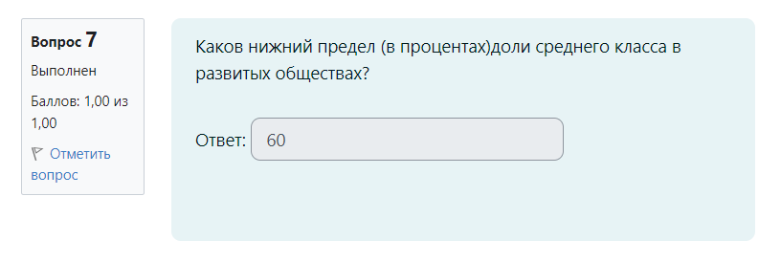

Вопрос **12**

Выполнен

Баллов: 1,00 из 1,00

Отметить вопрос



Текст вопроса

Для исполнения каких общественных функций предназначены политические социальные институты?

Выберите один или несколько ответов:

воспитание гражданского населения



целеполагание (определение целей и задач) общества



распределение материальных ресурсов общества между различными социальными группами



достижение баланса интересов различных социальных групп



установление социальной стратификации общества



достижение максимальной эффективности в функционировании социальной системы



Вопрос **17**

Выполнен

Баллов: 1,00 из 1,00

Отметить вопрос



Текст вопроса

В чем заключается сущность социальной революции?

Выберите один ответ:

в переходе к иному типу мировоззрения



в смене руководства общества



в усовершенствованиях, происходящих в какой-либо сфере общественной жизнедеятельности



в создании новых социальных институтов и организаций



в изменении способа политического устройства общества



в коренном перевороте в большинстве сфер общественной жизнедеятельности и образе жизни населения



в открытом вооруженном конфликте между различными социальными классами



Вопрос **9**

Выполнен

Баллов: 1,00 из 1,00

Отметить вопрос



Текст вопроса

**Какие из перечисленных статусов относятся к личным**

Выберите один или несколько ответов:

девушка



подруга



мастер спорта по вольной борьбе



красавица



умница



член БРСМ



Вопрос **4**

Выполнен

Баллов: 1,00 из 1,00

Отметить вопрос



Текст вопроса

 Каковы основные критерии социальной стратификации в модернизированном обществе?

Выберите один или несколько ответов:

властные полномочия



социальный статус родителей (родовитость / знатность)



наличие собственности



престиж профессии



уровень дохода



уровень образования



пол и возраст



Вопрос **14**

Выполнен

Баллов: 1,00 из 1,00

Отметить вопрос



Текст вопроса

**Личность, которая утратила идентичность одной социальной группы, но не приобрела идентичности другой группы. Как называется такая личность?**

Выберите один ответ:

кризисная



люмпен



мобильная



маргинальная



 девиантная



Что из нижеперечисленного является явной функцией университетов?

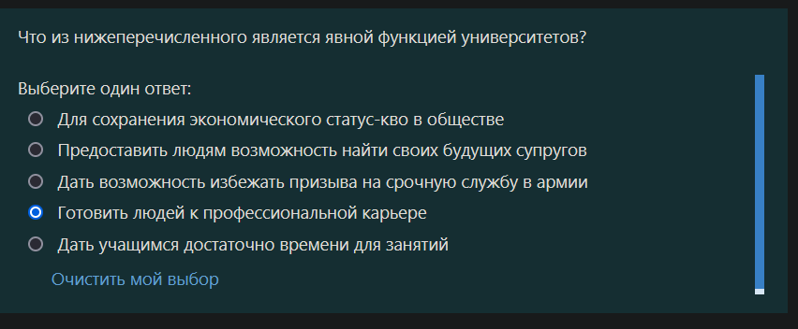

Ирина хочет подружиться с Андреем, потому что у него есть связи, которые позволят построить карьеру. Это пример…

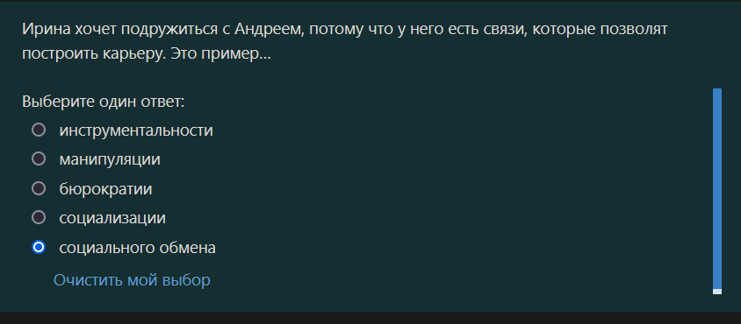

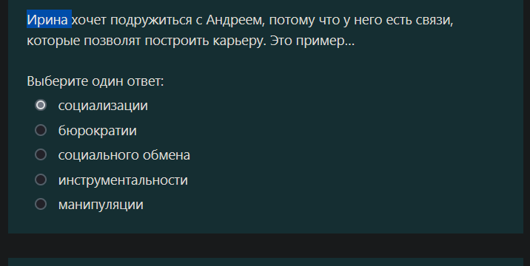

Как Эмиль Дюркгейм назвал социальную сплоченность, характерную для индустриальных обществ, в которых люди выполняют очень специализированные задачи и чувствуют себя едиными благодаря своей взаимной зависимости?

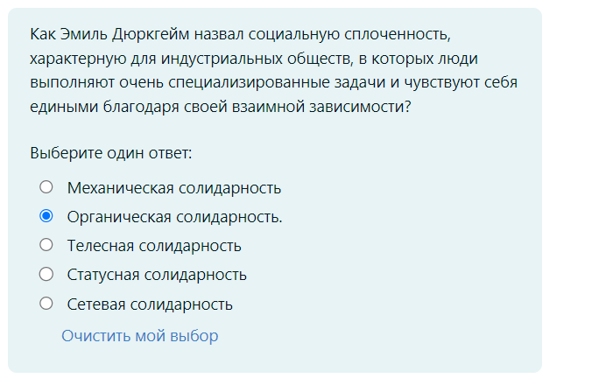

Какой из следующих факторов НЕ способствует глобальной феминизации бедности? 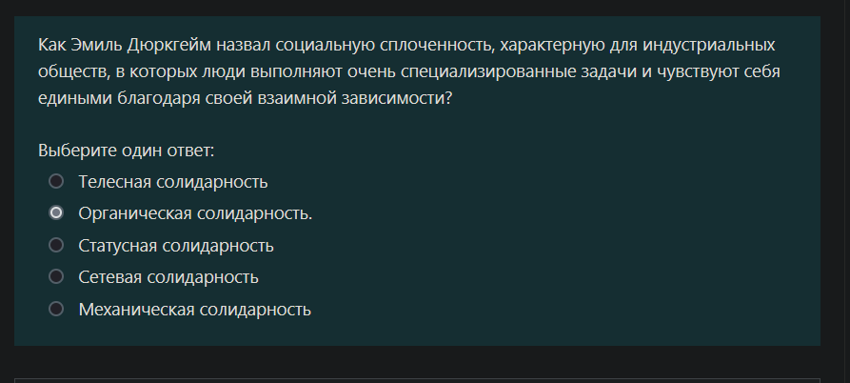

Какой из следующих факторов НЕ способствует глобальной феминизации бедности?

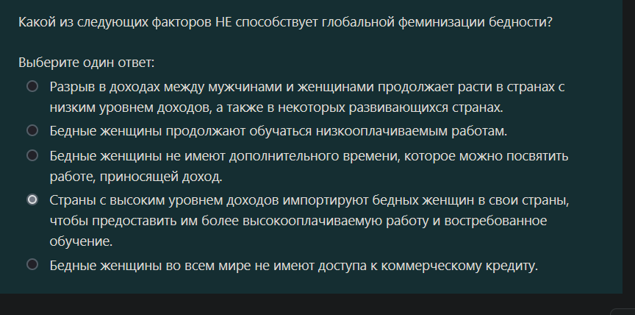 Исследователи обнаружили, что женатые люди реже совершают самоубийства, чем разведенные. люди. В этом примере самоубийство – это 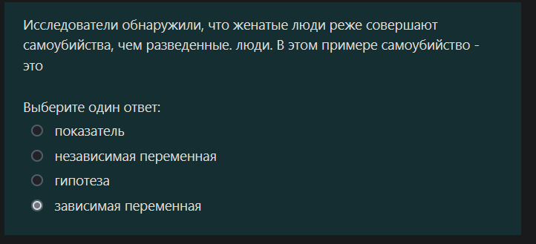

Тип организации, к которому относятся учебные заведения, например, БГТУ:

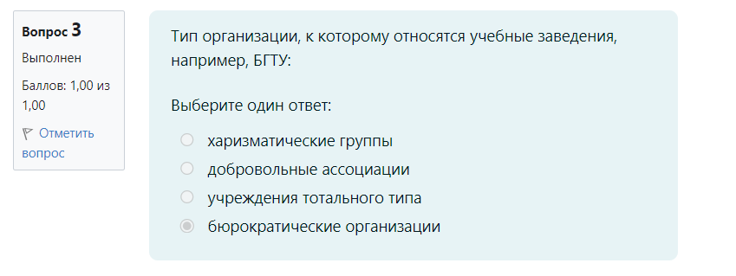

Парсонс утверждал, что две основные функции современной семьи это- :

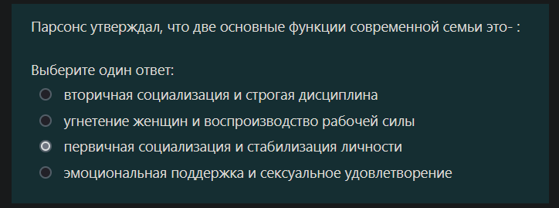

Все перечисленное является общим для представителей одной и той же этнической группы, ЗА ИСКЛЮЧЕНИЕМ 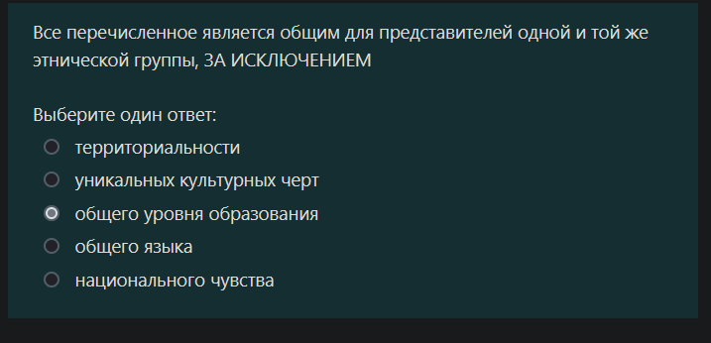

Группа, к которой человек НЕ принадлежит и по отношению к которой он может испытывать чувство соперничества или враждебности, является

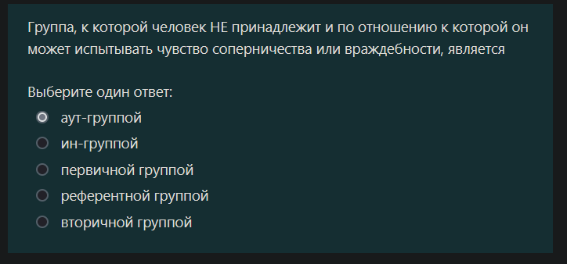

Социальным, согласно теории М.Вебера, является действие:

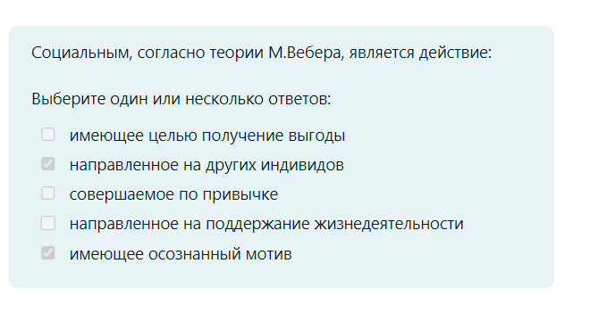

Что из следующего лучше всего описывает аномию?

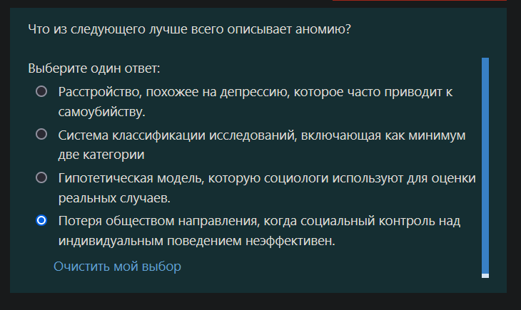

Состояние массового сознания, заключающего отношение различных социальных общностей к проблемам…

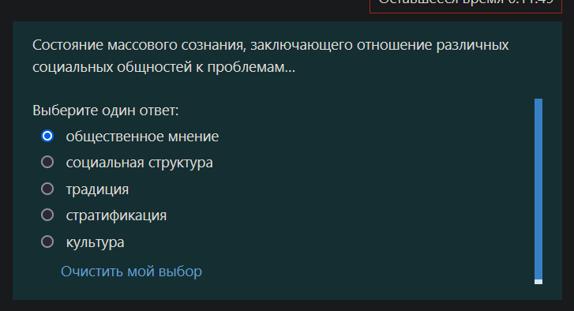

Термин «позитивизм» Конта означает:

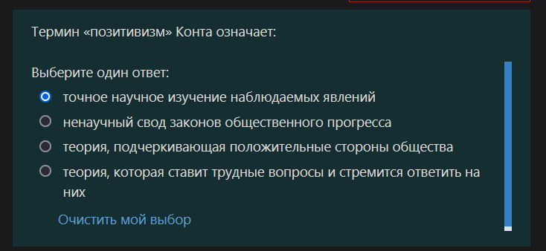

Практика заключения брака в пределах своей социальной группы или категории:

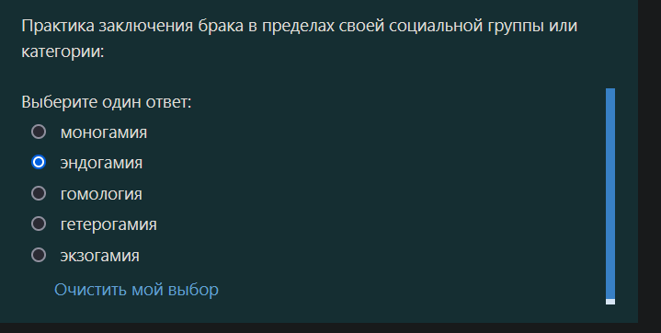

Что понимается в социологии под термином «личность»?

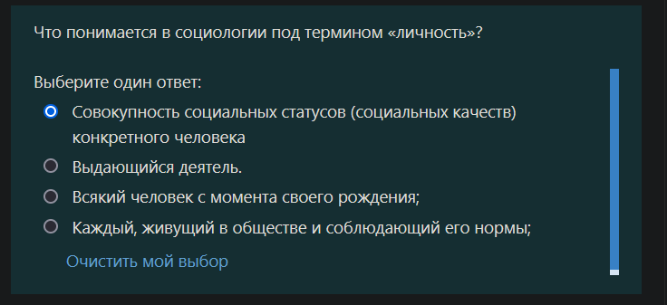

Признание обществом обоснованности и необходимости власти и ее носителей есть:

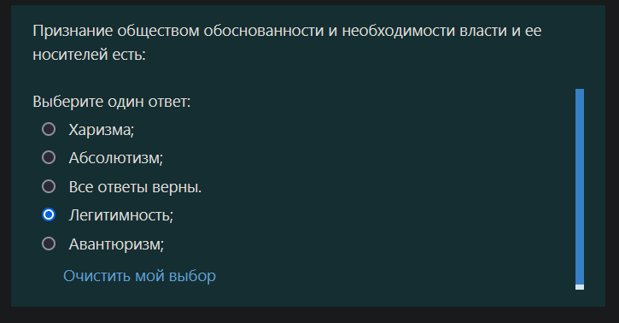

Социальные нормы это:

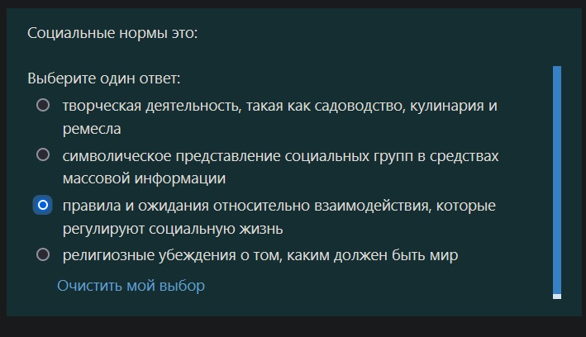  
К каким институтам относится институт собственности?

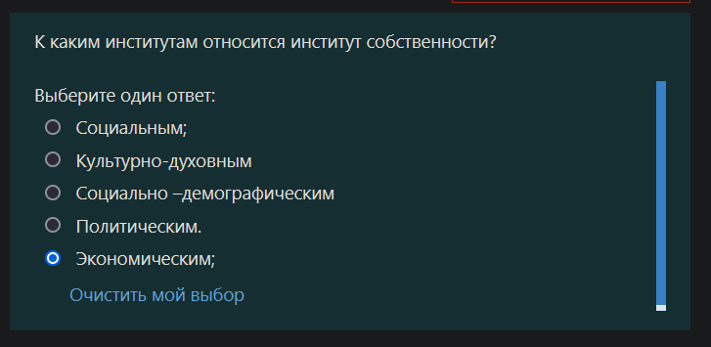

Разновидностью выборочного метода исследования в социологии является:

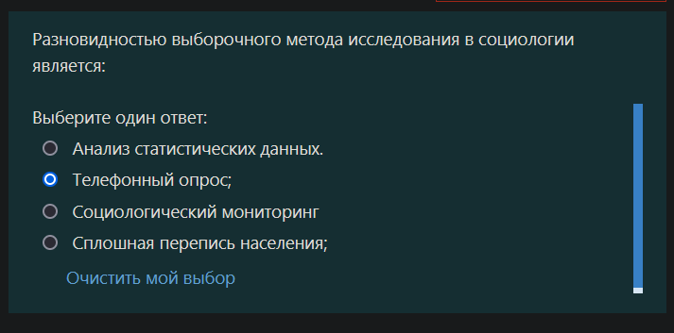

Общество, которое движется от высокой рождаемости и смертности к низкой рождаемости и смертности пережило переход, который называют

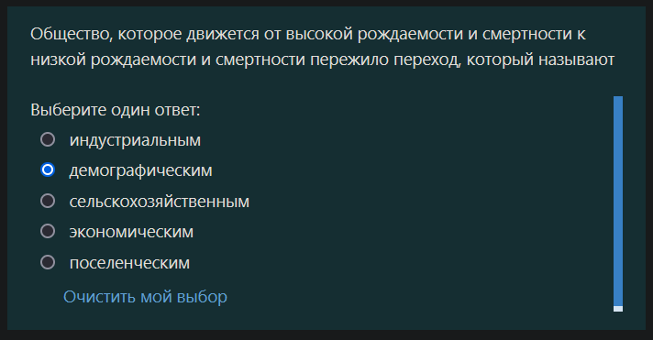

Неорганизованное множество людей, объединенных пространственной близостью и эмоциональной общностью…

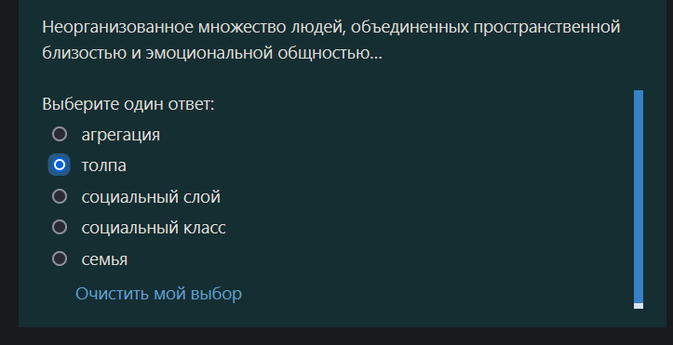

Наиболее достоверную и полную информацию дисфункция …

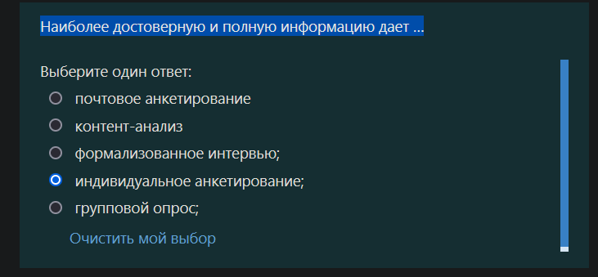

Какое из перечисленных понятий указывает на количество непосредственно опрошенных в социологическом исследовании?

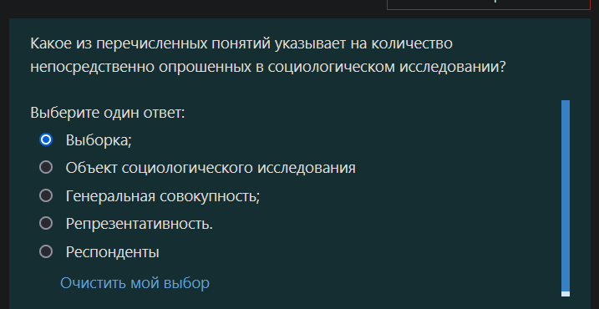

Действие, формируемое на основе подражания образцам поведения, закрепленное в культурной традиции… 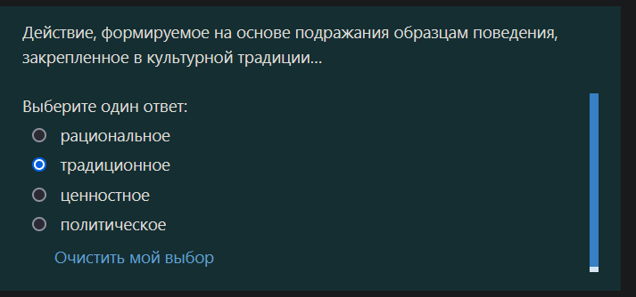

Игорь и Ольга учатся в одной группе. На контрольной по ООП Игорь получает высший балл просто скопировав ответы Ольги. Согласно аномической теории девиантности Мертона, Игорь является..

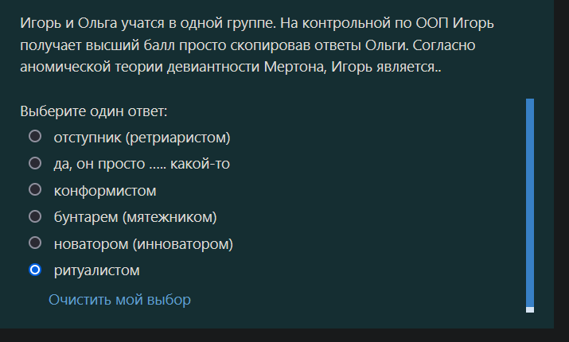

Человек исполняет:

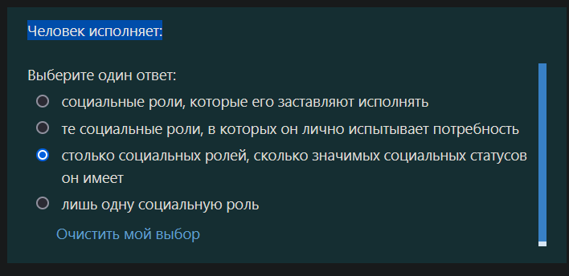

Авторитетный член организации или малой группы, личностная роль которого позволяет ему играть главную роль в социальных ситуациях…

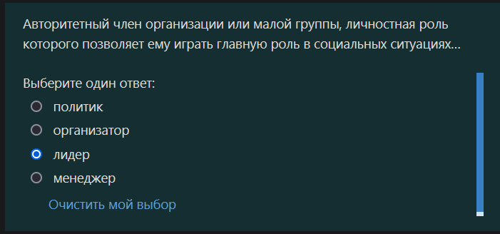

Изучение записанных человеческих высказываний на основе газет, журналов, песен, стихов, речей и т. д. известно как

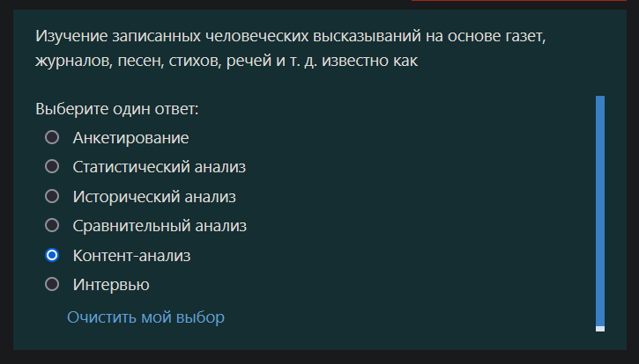

Что не является индикатором глобализации?

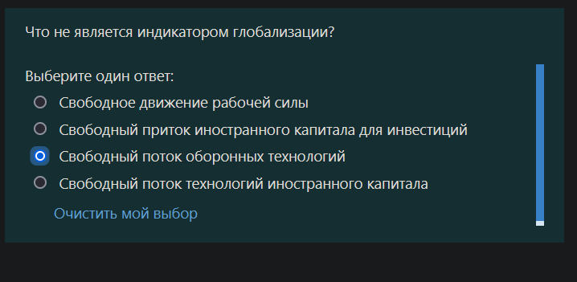

Что понимается под социальной группой?

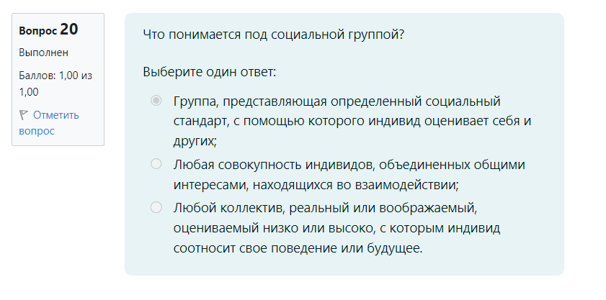

Ксения на свидании с Андреем. Он пытается вести себя так, чтобы понравится ей и чтобы она согласилась на свидание №2. То, что делает Андрей можно назвать

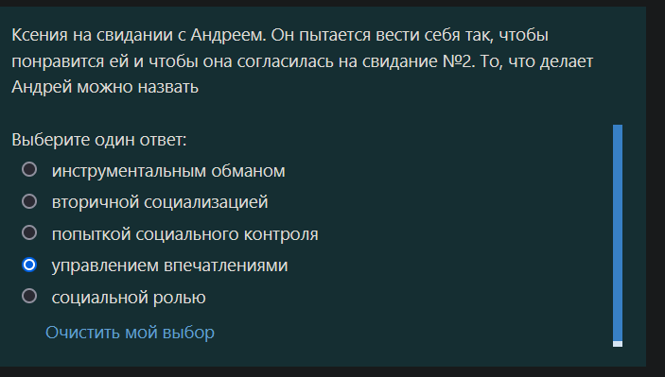

Какое из следующих утверждений о природе социальной роли неверно? (Социальная роль не связана со статусом)

